沙小荔
公司职位：《时尚芭莎》执行出版人兼主编、时尚芭莎品牌总经理
参选类别：年度数字营销影响力人物
人物简介
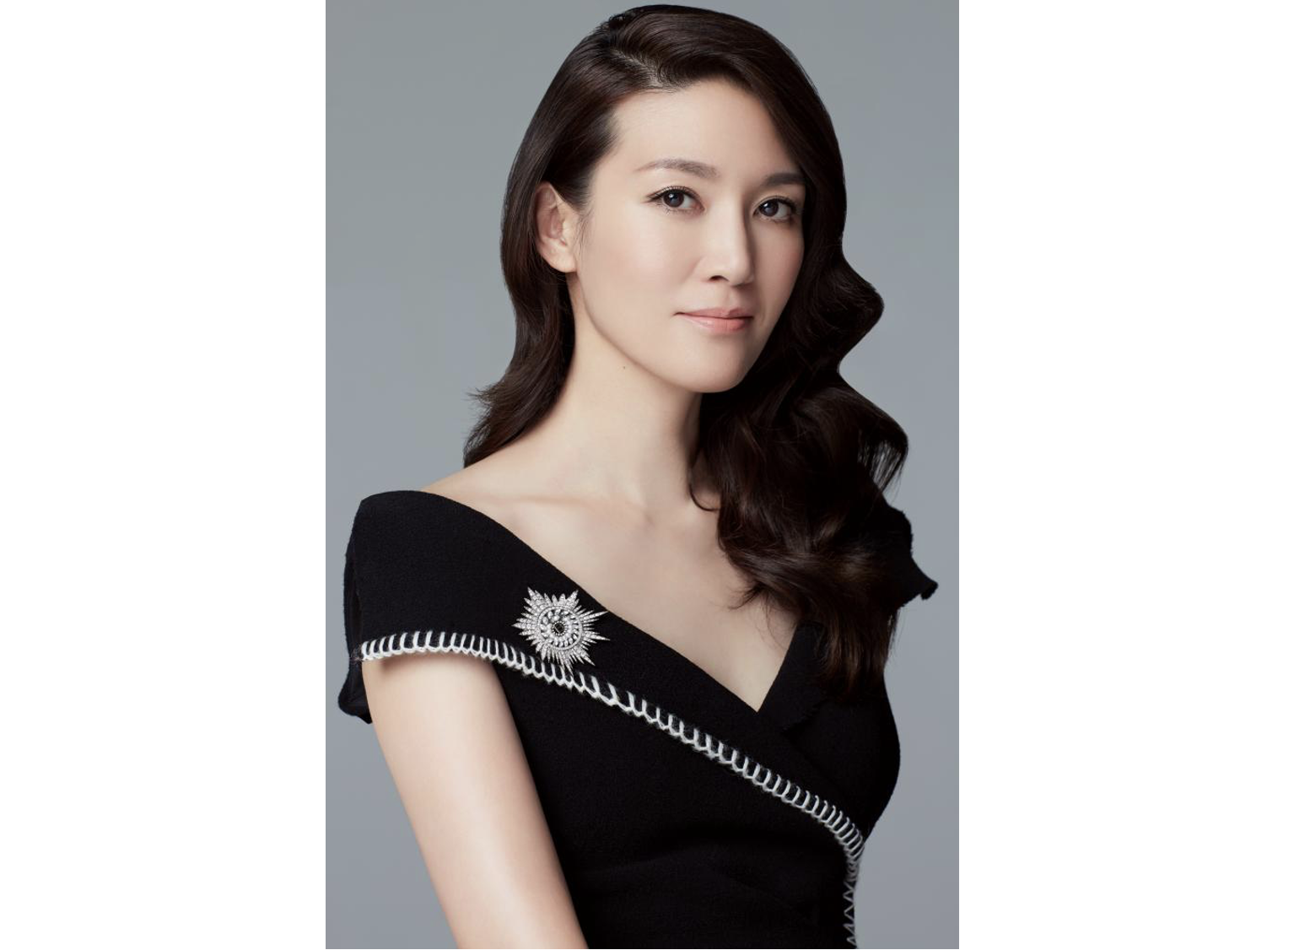
沙小荔出生于中国北京，在留学时她广泛阅读时尚杂志，其中就有《Harper‘s Bazaar》，毕业后进入时尚杂志社任《时尚伊人》杂志时装总监，成为当时中国第一代时装编辑之一。为实现打造一本中国高端时尚女性杂志的梦想，2001年成为《时尚芭莎》创始人之一，共同建立团队创建中国第一本高级时装杂志《时尚芭莎》，在十天创建了杂志编辑部团队，并与创始人共同创立芭莎明星慈善夜。她以高度的专业性和领导力，历年被时尚集团评为优秀管理者，带领团队稳步发展，共同打造出中国最具影响力的时尚媒体品牌。
数字营销领域杰出贡献
2021年创立“芭莎四季野宴”户外项目
2021年带领团队成功举办“2021时尚芭莎慈善晚宴”
2021年带领团队成功举办“2021芭莎国际美妆大奖”
2021年出席APEC女性领导力论坛，并作为“女性设计力量”分论坛主持嘉宾；
2021年任2021梅花创新奖评委委员会评委；
2021年创办中国首届BAZAAR ICONS年度人物时尚派对，致敬社会及行业ICONS；
2021年获得第12届金鼠标数字营销大赛“年度数字营销创新力人物”；
2020年创立《时尚芭莎》MiniBAZAAR电子杂志；
2019年荣获中国国际时装周最佳时尚媒体人成就大奖；
2019年带领团队成功举办戛纳电影节“芭莎之夜”；
2018年创立时尚芭莎明星电子刊与视频品牌BazaarV；
2018年创办芭莎明星慈善夜“芭莎课后一小时”公益项目；
2016年第三届世界互联网大会嘉宾；

2003年至2021年，18年间“芭莎明星慈善夜”和芭莎公益慈善基金共募集超过6亿元善款，资助了55个公益项目，支持约50家公益机构，爱心覆盖至29个省市自治区，有超过1.2亿人受益。
截至2022年3月底，“芭莎·课后一小时”美育公益项目累计已投入爱心善款逾4,500万元，覆盖了20个省、自治区 、直辖市的474所乡村学校，累计受益师生逾 22万人。

在新媒体领域中，她也不断创新与探索，2018年创立视频品牌芭莎视频BazaarV，她还在2020年首创《时尚芭莎》MiniBAZAAR电子杂志，开启了传统时尚杂志的数字化转型之路。在跨界合作中，开创了故宫与时尚媒体共同打造跨界产品的先河。

2021年3月31日，沙小荔带领时尚芭莎团队创办了中国首届BAZAAR ICONS年度人物时尚派对，以媒体影响力与客观视角，致敬社会及行业ICONS，肩负社会责任，弘扬媒体价值，为社会持续输出正能量。对梦想的坚持和对时尚的热爱让她带领团队一路成长一路创新，让《时尚芭莎》不断成为时尚媒体中的创新者与佼佼者。

2021年沙小荔带领团队创立“芭莎四季野宴”户外项目。以户外野宴为契机，挖掘藏在平凡生活的浪漫lifestyle，从日常到特别，从城市到乡野的跨越，暂停键关掉生活中的烦恼，让自然之旅启迪全身心的舒展。

2021年10月15日，沙小荔带领团队成功举办“让美超越时光 美学先锋晚宴”暨2021芭莎国际美妆大奖颁奖典礼。数百位明星、艺术家、时尚KOL、美容专家、资深造型师和国际国内美妆品牌代表齐聚，同赴这场美学盛宴，一起为获奖的美妆先锋品牌加冕，见证美的传承。2021年的颁奖典礼再次经历了全新突破升级，成为囊括美学分享、美学表演、荣耀颁奖的一次跨领域的美学交流盛会，让缤纷幻化的当代美学风尚得以展现和交融。

受疫情的影响，很多线下的活动都无法顺利举行，2021年11月13日沙小荔带领时尚芭莎团队克服重重的困难，秉持着慈善先行的精神理念，成功举办慈善晚宴，并募集1023万元善款定向用于“芭莎·课后一小时”美育公益项目，为爱传递，为爱坚守，将爱与慈善的种子播撒到更多的地方。
2022年2月，沙小荔带领团队与元气森林出品纤茶进行了一次时尚媒体与商业品牌的跨界合作。
《时尚芭莎》MiniBAZAAR与元气森林纤茶搭乘大广赛校园直通车，成为首个参与“联合命题”的企业，发布“芭莎女孩喝纤茶”命题植入高校网络教学场景，建立校园根据地。
精准聚焦Z世代年轻群体，深化《时尚芭莎》MiniBAZAAR在大学生群体中年轻化品牌形象，进一步提升品牌认知度，通过命题发布实现了MiniBAZAAR电子杂志核心卖点在目标群体中的快速渗透，对产品占领市场，及品牌年轻化的长远发展有着积极的战略意义。
通过对命题的深入解读，引导大学生群体对品牌背景、文化内涵及产品特点等进行深度挖掘和研究，
实现从“不知——认知——探索”的过渡，有效帮助MiniBAZAAR（Mini芭莎）构建和培育年轻用户社群。

2022年3月，沙小荔带领团队在上海主办一场线下论坛活动，邀约七位不同领域的智美女性，以热爱为核心开启专题讨论，与INTOYOU心慕与你一起探索她们多面人生的故事，用柔和细语唤醒女性独立，用细腻的力量激活每一种美，开启一段爱我本色之旅。

2022年12月，沙小荔带领团队以推动美学传播为初心，以「了不起的设计」之名，启动首届年度设计大赏，力求将美学艺术与生活的实用主义融汇联动，重塑设计美学认知，引领设计美学生活方式。以「甄选设计好物，匠心回敬生活」为主旨，评选年度产品设计榜单、年度设计师榜单、年度跨界设计榜单。时尚芭莎设计大赏微博话题阅读量累计1.8亿+次。

业界评价
1. 做事有恒心、有毅力，组织协调和驾驭全局能力强，决策果断，推动工作力度大。思维敏捷，思路清晰，有开拓创新精神。
2. 为人随和，团结同事，能充分调动大家的积极性，具有很强的亲和力。
时尚芭莎工作人员

